К сведения пользователей
Статистической информации

В бюллетене представлена
следующая информация:

Списочная численность работников

- Движение кадров

- Показатели использования рабочего времени

- Численность работников, которые находились в условиях неполной занятости

- Численность требуемых работников списочного состава на вакантные рабочие места

- Численность работников, намеченных к высвобождению в следующем квартале

Отдел статистики труда, науки, образования и культуры
- адрес: 295000, г. Симферополь,
ул. Ушинского, 6, каб. 403, 408
- телефон: 600-574, 25-65-08

Под редакцией Н.Н. Григорь
Ответственный за выпуск:
начальник отдела статистики труда, науки, образования и культуры – В.А. Данюк

Дополнительную информацию по вопросам распространения изданий можно получить в отделе информации Крымстата по адресу:

- телефони: 25-44-44
- факс: 25-55-81
- электронная почта:
crimeastat@gks.ru
- веб-сайт: www.crimea.gks.ru

© Крымстат, 2019

ТЕРРИТОРИАЛЬНЫЙ ОРГАН
ФЕДЕРАЛЬНОЙ СЛУЖБЫ
ГОСУДАРСТВЕННОЙ СТАТИСТИКИ
(КРЫМСТАТ)

«Неполная занятость и
движение работников
Республики Крым»

До уваги користувачів статистичної інформації!

Отделом труда, науки, образования и культуры ежеквартально выпускается статистический бюллетень

Відділом соціально-трудових відносин було видано статистичний бюлетень
Відділом соціально-трудових відносин було видано статистичний бюлетень
Відділом соціально-трудових відносин було видано статистичний бюлетень

В бюллетене размещены материалы, которые характеризуют процессы и основные тенденции в сфере неполной занятости и движения работников Республики Крым, а именно:

- списочная численность работников охватывает лиц, которые пребывают в трудовых отношениях с организацией и получают заработную плату;

- среднесписочная численность работников исчисляется путем суммирования списочной численности работников за каждый рабочий день месяца и делением полученной суммы на количество календарных дней месяца;

- движение рабочей силы – изменение численности работников в связи с увольнением или приемом на работу

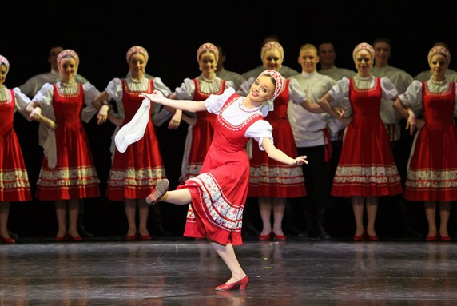

Основным источником информации об оплате труда в Республике Крым на данный момент является отчетность организаций, которая позволяет измерить уровень оплаты труда наемных работников по видами экономической деятельности.

Статистический бюллетень содержит информацию как организациям без субъектов малого предпринимательства

Численность работников списочного состава, работавших в режиме
неполного рабочего времени
в 4 квартале 2018 года, %

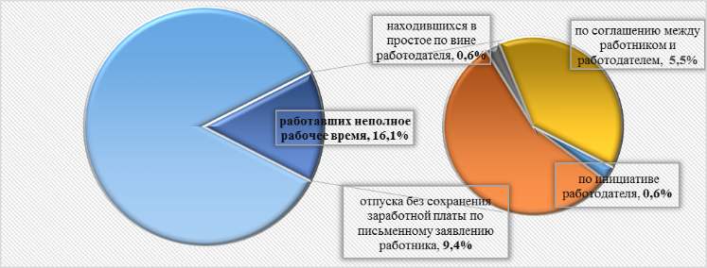

Данные в бюллетени представлены в виде таблиц по видами экономической деятельности и в разрезе городских округов и муниципальных районов Республики Крым.

